|  |  |  |  |  |  |  |  |  |  |  |
| --- | --- | --- | --- | --- | --- | --- | --- | --- | --- | --- |
| **DON BOSCO GENK** |  | | |  | | | |  |  | |
| **Graad: 2de graad BSO** | | |  | | |  |  | **Datum:** | | |
| **Vak: LO** | | |  | | | |  | **Thema: Handbal: Werpen op doel** | | |
| **Leerkracht: K. Van Genechten** | | | |  | | |  | **lesvoorbereiding** | | |
|  | |  |  | | |  | | | |  | |

# Lesvoorbereiding: Handbal – Werpen op doel (50 min)

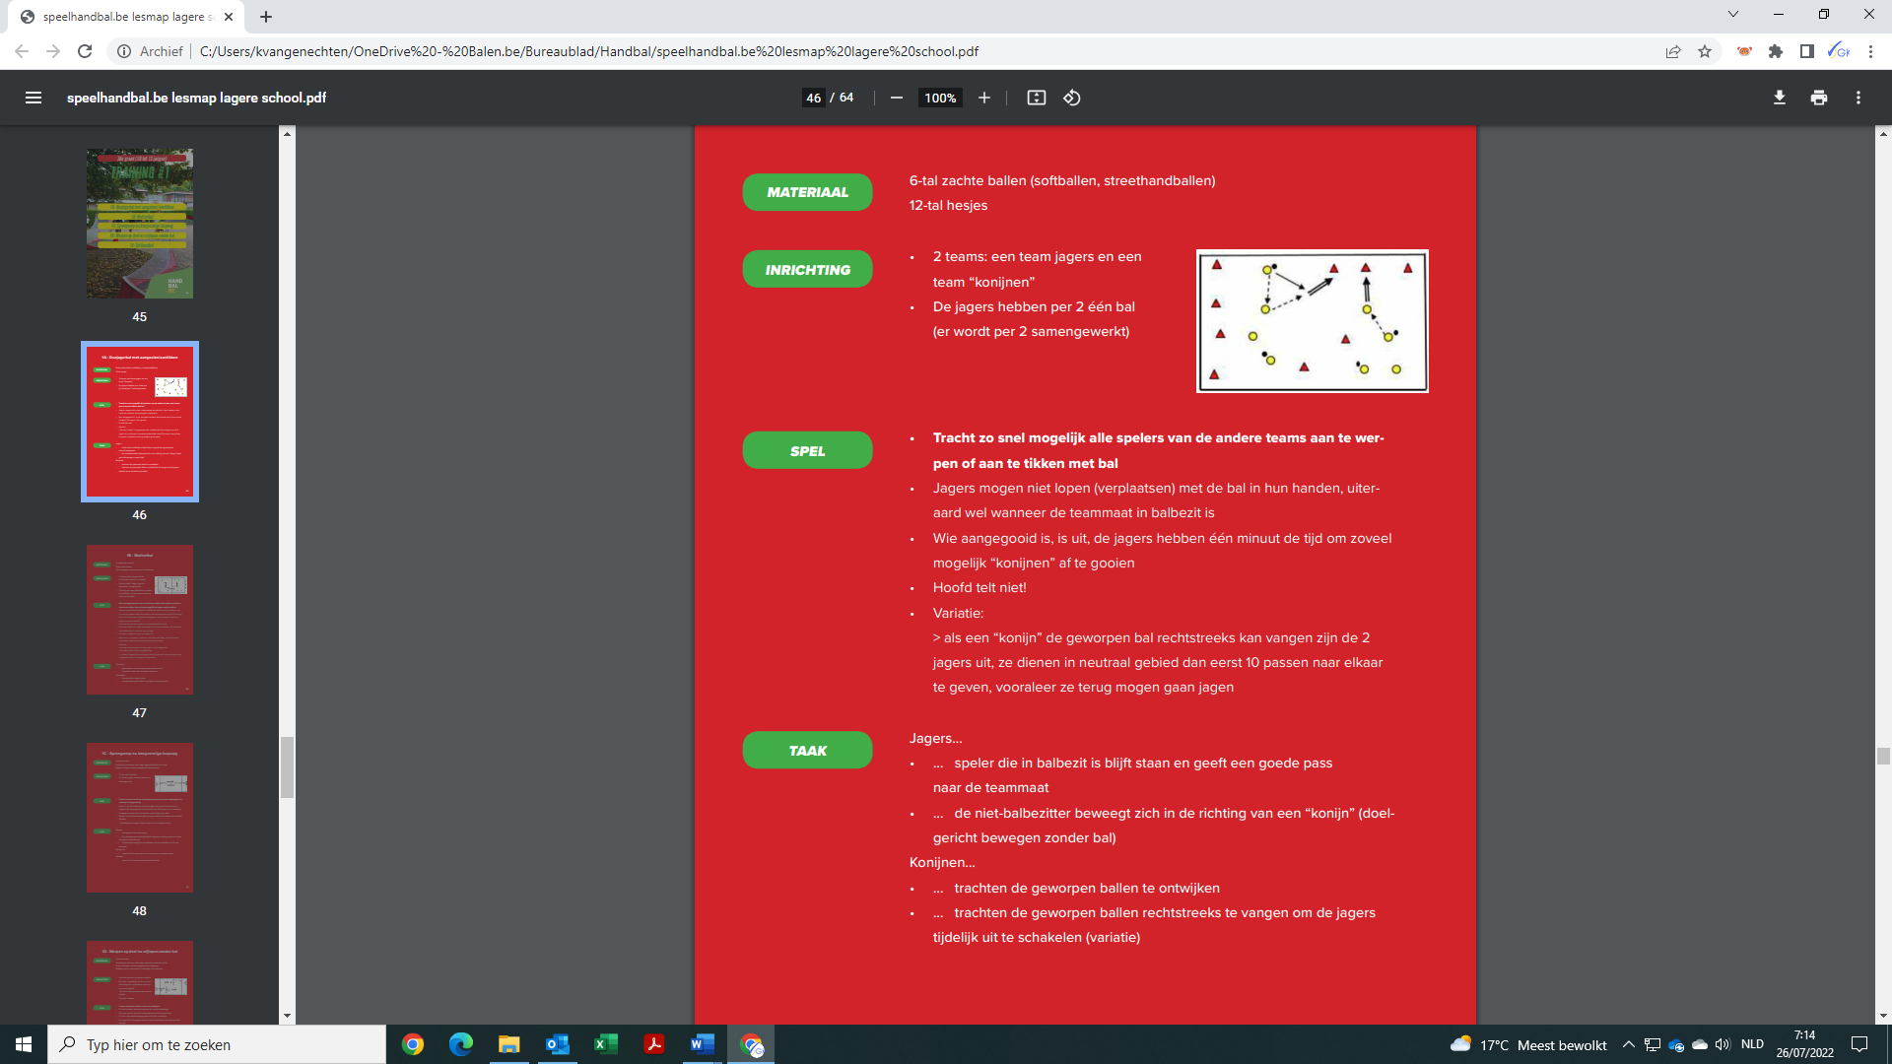

**Omkleden (5 min)**

**Opwarming: DUO Jagersbal: (10 min)**

2 teams: een team jagers en een team “konijnen”

De jagers hebben per 2 één bal (er wordt per 2 samengewerkt)

* Tracht zo snel mogelijk alle spelers van de andere teams aan te werpen of aan te tikken met bal
* Jagers mogen niet lopen (verplaatsen) met de bal in hun handen, uiteraard wel wanneer de teammaat in balbezit is.
* Wie aangegooid is, is uit, de jagers hebben één minuut de tijd om zoveel mogelijk “konijnen” af te gooien. (Hoofd telt niet!)

Variatie: > als een “konijn” de geworpen bal rechtstreeks kan vangen zijn de 2 jagers uit, ze dienen in neutraal gebied dan eerst 10 passen naar elkaar te geven, vooraleer ze terug mogen gaan jagen

**Aandachtspunten**

**Jagers**

* speler die in balbezit is blijft staan en geeft een goede pass naar de teammaat
* de niet-balbezitter beweegt zich in de richting van een “konijn” (doelgericht bewegen zonder bal)

**Konijnen**

* trachten de geworpen ballen te ontwijken
* trachten de geworpen ballen rechtstreeks te vangen om de jagers tijdelijk uit te schakelen (variatie)

**Kern: (30 min)**

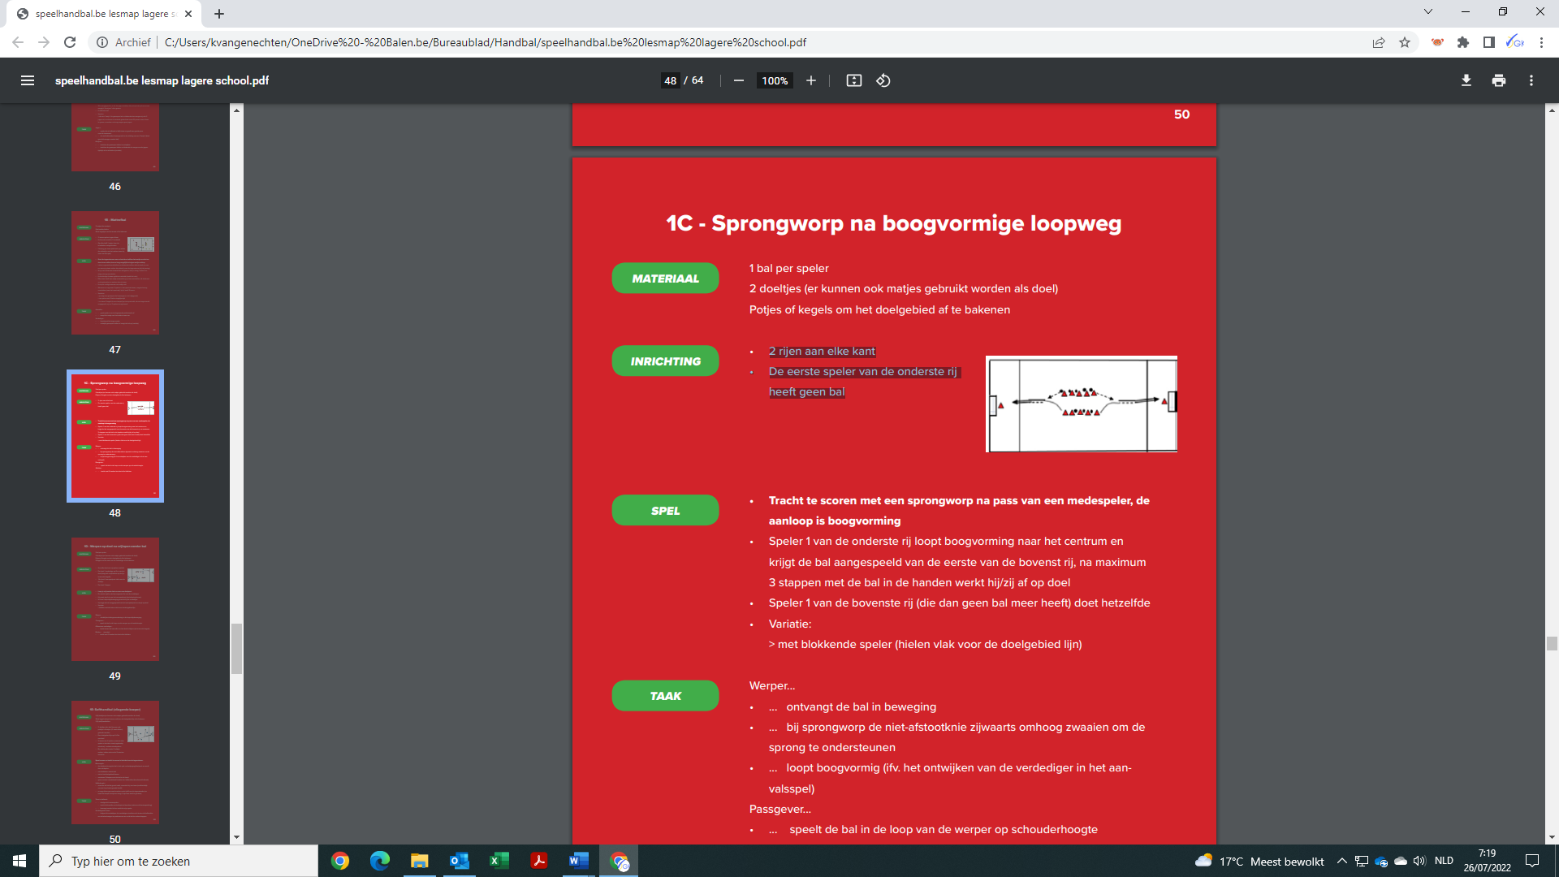

**Sprongworp na boogvormige loopweg (10 min)**

1 bal per speler

2 doeltjes (er kunnen ook matjes gebruikt worden als doel)   
Potjes of kegels om het doelgebied af te bakenen

2 rijen aan elke kant

De eerste speler van de onderste rij heeft geen bal

* Tracht te scoren met een sprongworp na pass van een medespeler, de aanloop is boogvorming
* Speler 1 van de onderste rij loopt boogvorming naar het centrum en krijgt de bal aangespeeld van de eerste van de bovenst rij, na maximum 3 stappen met de bal in de handen werkt hij/zij af op doel
* Speler 1 van de bovenste rij (die dan geen bal meer heeft) doet hetzelfde

Variatie: > met blokkende speler (hielen vlak voor de doelgebied lijn)

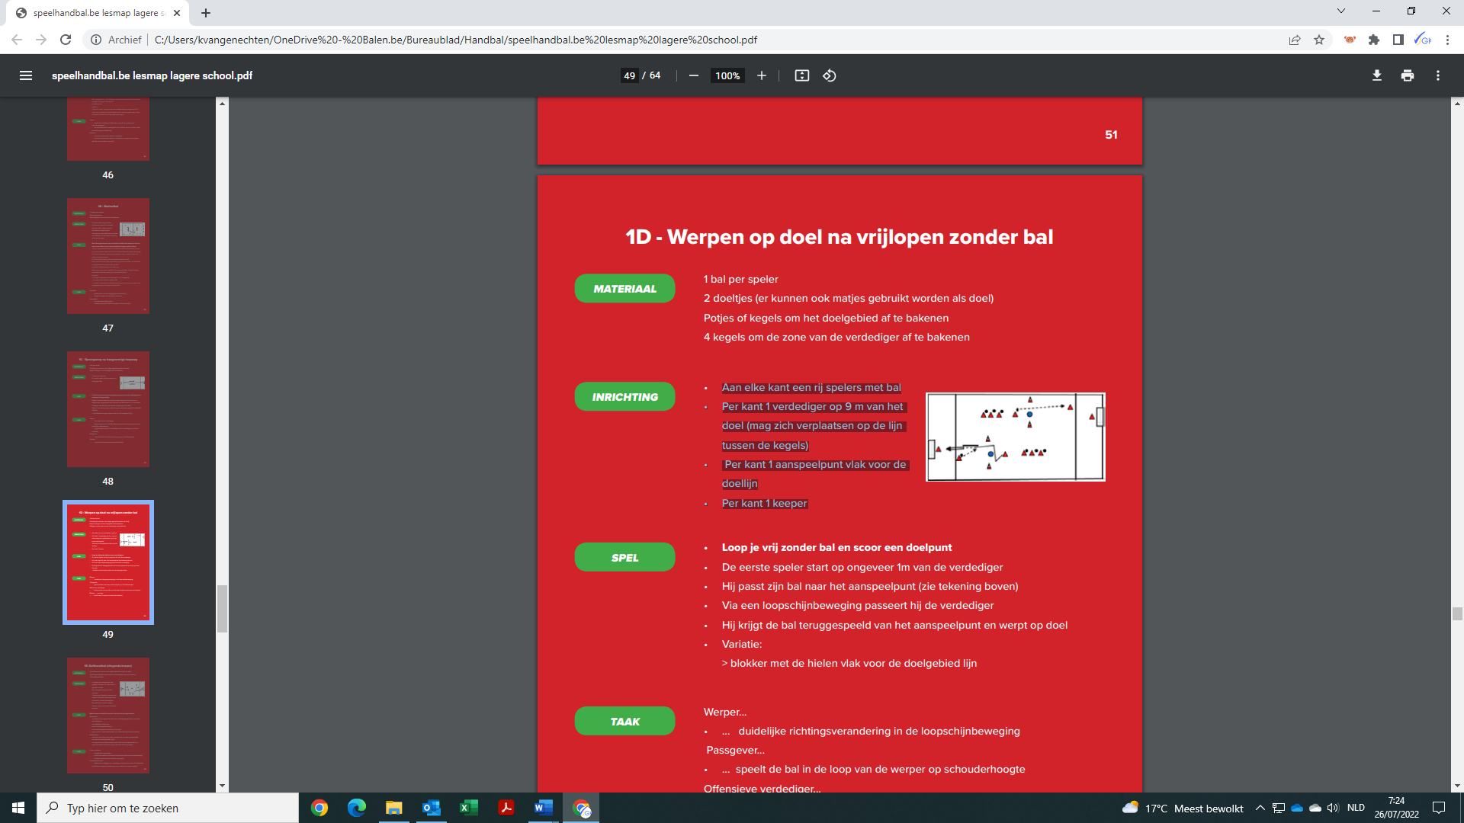

**Werpen op doel na vrijlopen zonder bal (10 min)**

1 bal per speler

2 doeltjes

Aan elke kant een rij spelers met bal

Per kant 1 verdediger op 9 m van het doel (mag zich verplaatsen op de lijn tussen de kegels)

Per kant 1 aanspeelpunt vlak voor de doellijn

Per kant 1 keeper

* Loop je vrij zonder bal en scoor een doelpunt
* De eerste speler start op ongeveer 1m van de verdediger
* Hij passt zijn bal naar het aanspeelpunt (zie tekening boven)
* Via een loopschijnbeweging passeert hij de verdediger
* Hij krijgt de bal teruggespeeld van het aanspeelpunt en werpt op doel
* Variatie: > blokker met de hielen vlak voor de doelgebied lijn

**Aandachtspunten**

**Werper**

* duidelijke richtingsverandering in de loopschijnbeweging

**Passgever**

* speelt de bal in de loop van de werper op schouderhoogte

**Offensieve verdediger**

* tracht tussen de aanvaller en het doel te blijven (en tussen de kegels)

**Blokker... (variatie)**

* tracht met 2 handen het shot af te blokken

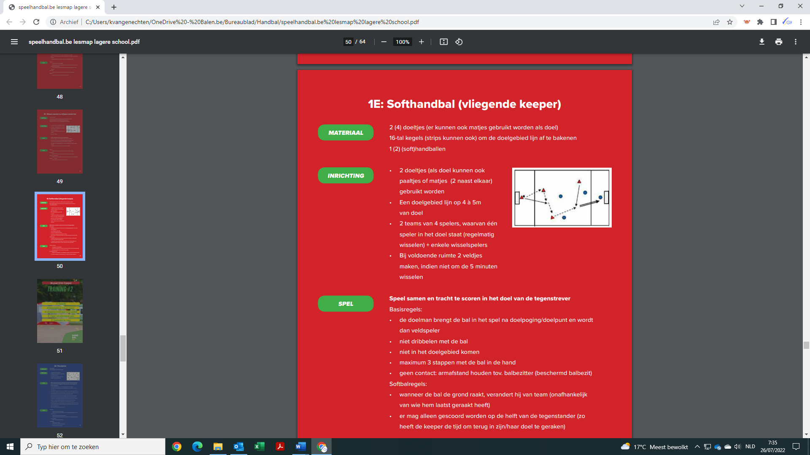**Softhandbal (10 min)**

2 (4) doeltjes

16-tal kegels/potjes om de doelgebied lijn af te bakenen (4 à 5m van doel)

1 (2) (soft)handballen

2 teams van 4 spelers, waarvan één speler in het doel staat (regelmatig wisselen)   
+ enkele wisselspelers

Bij voldoende ruimte 2 veldjes maken, indien niet om de 5 minuten wisselen

Speel samen en tracht te scoren in het doel van de tegenstrever

**Basisregels**

* de doelman brengt de bal in het spel na doelpoging/doelpunt en wordt dan veldspeler
* niet dribbelen met de bal
* niet in het doelgebied komen
* maximum 3 stappen met de bal in de hand
* geen contact: armafstand houden tov. balbezitter (beschermd balbezit)

**Softbalregels:**

* wanneer de bal de grond raakt, verandert hij van team (onafhankelijk van wie hem laatst geraakt heeft)
* er mag alleen gescoord worden op de helft van de tegenstander (zo heeft de keeper de tijd om terug in zijn/haar doel te geraken)

**Aandachtspunten**

**Team in balbezit**

* doelgericht samenspelen
* tracht de breedte en de diepte te benutten (ruitvorm als basisopstelling)
* beweeg zonder bal en zoekt de vrije speler

**Verdedigende team**

* balgericht verdedigen, de verdedigers trachten zich tussen de balbezitter en de balontvanger te positioneren om zo de bal te onderscheppen

**Omkleden (5 min)**

**Aandachtspunten in de les**

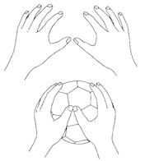

**De bal vangen**

* Steeds oogcontact met de bal houden
* Draai de romp in de richting van de bal met de schouders loodrecht naar de bal gericht
* De romp, armen en beide handen gaan de bal tegemoet
* De handen bevinden zicht ter hoogte van het aangezicht
* De vingers zijn naar boven gericht
* Na het vangen wordt de bal onmiddellijk in de werppositie gebracht

**Slagworp**

* Bij rechtshandige staat linker been voor
* In de voorbereidingsfase van de beweging wordt de bal met beide handen naar boven gebracht voor de wapening van de werparm
* De volledige hand licht achter de bal
* We hebben een licht gebogen arm hoger dan de schouder
* Het lichaamsgewicht wordt op het rechterbeen gebracht
* In de rom ontstaat een spanning door het uitstrekken van de werparm
* Wanneer we willen werpen wordt de werparm naar voor gebracht zodat de worp uit 'lichaamsspanning' voort komt
* Wanneer de bal weg is wordt het lichaamsgewicht op het linkerbeen over gebracht

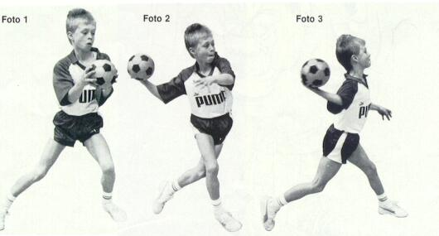

**Sprongworp**

* Voor het ontvangen van de bal is de speler in beweging
* Na het vangen van de bal volgen drie passen (voor een rechtshandige is dit links /rechts / links)
* Wanneer de bal in een zweeffase gevangen wordt dan is de landing een nulcontact en mag men hierna nog drie passen zetten met de bal
* Wanneer we de sprongworp gebruiken om hoog te springen dan zal de laatste stap van de aanloop iets groter zijn
* Om hoog te springen wordt de afstoot ondersteund door het optrekken van het zwaaibeen
* Tijdens de afstoot wordt de bal gewapend
* Het wegwerpen van de bal gebeurt op het hoogste punt van de zweeffase
* De landing gebeurt op het afstootbeen of op twee voeten

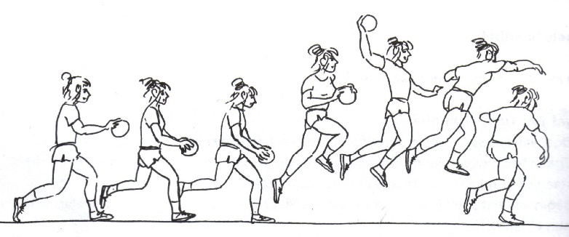

**Verdedigen**

* We staan in de verdediging nooit in een ontspannen houding.
* Op elk moment in staat zijn om een verplaatsing te doen
* De uitgangshouding: licht voorwaarts gespreide en gebogen benen en armen in de lucht
* De verplaatsingen zijn meestal kort
* De verplaatsingen gebeuren in alle richtingen
* We onderscheiden: schuiven - uitstappen – invoegen (later hierover meer)

**Leerplandoelstellingen**

**LPD 1** De leerlingen voeren, rekening houdend met hun fysieke capaciteiten, motorische basisvaardigheden uit zoals lopen, springen, werpen, vangen, terugslaan, hangen, steunen, zwaaien, draaien, rollen, balanceren, klimmen, ritmisch bewegen, vallen en mee- en tegengaan in beweging.

**LPD 2** De leerlingen passen, rekening houdend met hun fysieke capaciteiten, technieken en geleerde vaardigheden toe om eenvoudige, samengestelde en complexe bewegingen uit te voeren.

**LPD 3** De leerlingen passen principes en tactieken toe in verschillende bewegingsdomeinen met respect voor de afgesproken regels.

**LPD 10** De leerlingen nemen in alle bewegingssituaties verantwoordelijkheid op door regels, afspraken en veiligheidsvoorschriften na te leven.

**LPD 17** De leerlingen hanteren bij het uitvoeren van verschillende rollen principes van fairplay, teamspirit, verantwoord gedrag en gaan positief om met winst en verlies.

**LPD 20** De leerlingen ervaren voldoening of beleven plezier in bewegen.